糖尿病重症化予防保健指導指示書
様式１

【患者記入欄】下記の太枠については、患者さん自身が記入してください。
フリガナ |  | 電話番号
氏名
生年月日（西暦） | 年 月 日 （ 歳） | 性別 | 男 ・ 女
住所
保健指導実施のため、下記受診結果を、保険者(○○市町村・○○健康保険組合)に情報提供することに同意しますか。  ＊ 提供した情報は、保健指導実施の目的以外に使用することはありません。 |  | □同意する □同意しない
年 月 日
（保険者名） 御中

医療機関名
所在地
電話番号
医師氏名 印

１ 保健指導対象疾患（該当するものすべてに〇をつけてください。）
２型糖尿病 ・ 高血圧症 ・ 糖尿病性腎症 第【１・２・３・４】期 ・脂質異常症
糖尿病性網膜症 ・ 虚血性心疾患 ・ 糖尿病性神経障害 ・ その他（ ）

２ 上記疾患の家族歴
□有（続柄及び疾患名： ）

３ 検査値（下記検査データの記入あるいはデータの添付をお願いします。糖尿病連携手帳や血圧手帳等がある場合は、指導時に持参いただくようご指導お願いします。）
検査項目 | 検 査 値 | 検査項目 | 検 査 値
身長 | cm | 体重 | kg
血 糖 | mg/dl | HbA1c | ％
血 圧 | mmHg | LDLｺﾚｽﾃﾛｰﾙ | mg／dl ( 空腹時・随時 )
HDLｺﾚｽﾃﾛｰﾙ | mg／dl ( 空腹時・随時 ) | 中性脂肪 | mg／dl ( 空腹時・随時 )
尿蛋白 | － ・ ± ・ ＋ ・ ⧺ ・ ⧻ | eGFR | mL／min／1.73㎡
eGFRの低下速度（年間）※1 | mL／min／1.73㎡ | 内服薬  記入またはお薬手帳添付
その他

４ 保健指導の項目（該当する□にチェックし、具体的な指示がある場合には網かけ部分の項目の記載をお願いいたします。）
□栄養・食事
□ 「慢性腎臓病に対する食事療法基準※2」に準拠した内容で指導（※裏面の基準を参照）
□ 下記指示で個別指導
□ エネルギー 【出典】糖尿病食事療法のための食品交換表（第７版）
1200kcal(15単位)・1440kcal(18単位)・1600kcal(20単位)・1840kcal(23単位)・その他( )kcal
□ 塩分制限 （ ）g
□ カリウム制限 （ ）mg
□ たんぱく質制限 （ ）g
□ その他 （ ）
□アルコール □適量指導 （ ）
□禁酒
□その他 （ ）
□運動
□ エビデンスに基づくＣＫＤガイドライン２０２３に準拠した内容で指導
□ 下記指示で個別指導
□ 運動方法及び運動量（ ）
（※記載例：「今より毎日10分ずつ長く歩く」等 厚生労働省「健康づくりのための身体活動基準2013」参照）
□ 積極的な運動は控える
□禁煙指導

５ 依頼事項（保健指導において力を入れて指導すべきポイント等、記載願います。）

【※１参考 腎機能チェックツール～あなたの腎機能の推移を見てみましょう～】
日本糖尿病協会ホームページにおいて、腎機能（eGFR）の低下速度や、腎症の病期分類を自動計算するツールが掲載されています。
https://www.nittokyo.or.jp/kidneycheck/support/egfr/index.html

【※２参考 ＣＫＤステージによる食事療法基準】
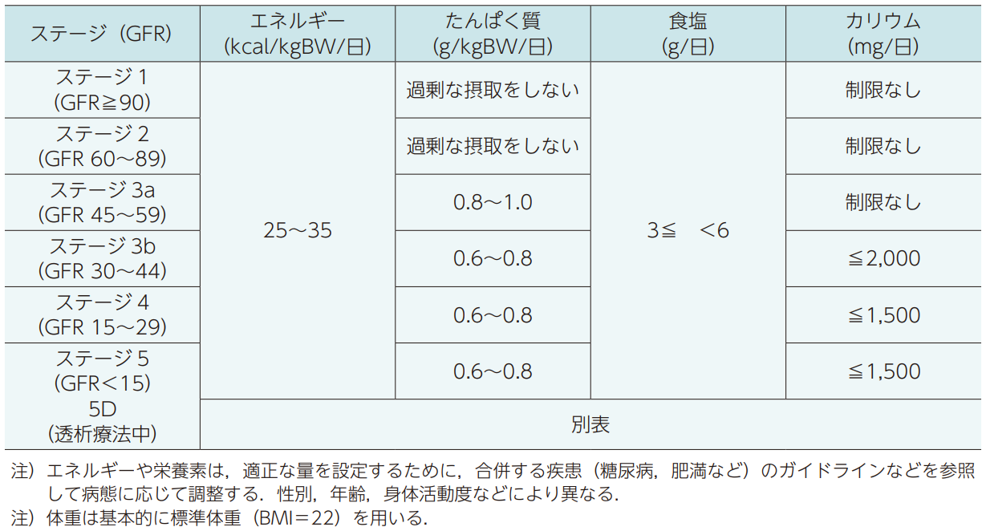
出典：慢性腎臓病に対する食事療法基準 2014 年版

